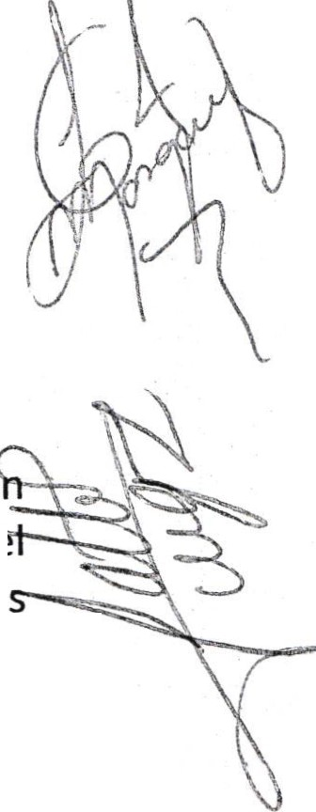10

ACTA DE SESIÓN EN PLENO DEL COPPLADEMUN

En el municipio de San Juan de los Lagos, Jalisco, siendo las 09:30 nueve horas con treinta minutos del día 07 siete del mes junio dei201S dos mil diecinueve, estando reunidos en Salón de la Casa Parroquial, ubicado en la calle Morelos número 36 treinta y seis, en la zona Centro Código Postal 47000 cuarenta y siete mil de esta Ciudad de San Juan de los Lagos Jalisco, en virtud la convocatoria que oportunamente se realizó, los asistentes se reunieron para celebrar la décima sesión del Consejo de Planeación y Participación para el Desarrollo Municipal COPPLADEMUN, convocado oficialmente por el Licenciado Jesús Ubaldo Medina Briseño, Presidente Municipal del H. Ayuntamien to de San Juan de los Lagos, Jalisco, y de conformidad con lo previsto en los Artículos 1, 2, 47, 48, 49, 50, 52 y demás aplicables de la Ley de Planeación Participativa para el Estado de Jalisco y sus Municipios publicada en el Periódico Oficial del Estado de Jalisco el 20 de diciembre de 2018.

En uso de la voz el Arquitecto Luis Alfredo Márquez Márquez, Secretario Técnico del COPPLADEMUN, informa a los asistentes que por no encontrarse en ese momento el Presidente Municipal el licenciado Jesús Ubaldo Medina Briseño, él presidirá la Asamblea y da la bienvenida a todos los asistentes y comienza a dar l2ctura a la:

Orden del Día:

PRIMER PUNTO.- Designación del Secretario y Escrutador, y declaración de estar legalmente instalada la Asamblea.

SEGUNDO PUNTO.- Lic. Josemaría Barba Muñoz, nos comparte su experiencia como miembro del COPLADE.

TERCERO PUNTO.- Revisión del Anteproyecto del Plan Municipal de Desarrollo y Gobernanza.

CUARTO PUNTO.- Elaboración, lectura y aprobación del contenido del acta correspondiente a la Asamblea.

Desarrollo de la Orden del Día

PRIMER PUNTO.- El Presidente de la Asamblea invita como Secretario de la misma a la Licenciada Norma Patricia Márquez Gutiérrez, as mismo pide a los asistentes u voluntario para que funja como Escrutador aceptando colaborar para tal efecto - Arq. Martín Padilla Hermosillo, quienes fueron aprobados por unanimidad de lo Consejeros, acto seguido el Escrutador después de contabilizar la lista de asistencia informó a la Asamblea que se encuentran presentes 20 veinte ciudadanos, y que por lo tanto existe quórum para la celebración de la Asamblea y en consecuencia serán válidos los acuerdos que en la misma se tomen.

SEGUNDO PUNTO.- Para el desahogo de este punto de la Orden del Día el ciudadano Josemaría Barba Muñoz integrante del COPPLADEMUN y recientemente nombrado representante de la Región Altos Norte ante el COPPLAD E, informa a la Asamblea acerca de los eventos a los que asistió los días 4 y 6 de junio en la ciudad de Guadalajara, el primero celebrado en el Hospicio Cabañas en el que se constituyó Y quedó conformado el Consejo de Planeación y Participación Ciudadana del Es ado, COPPLADE, y el segundo en el ex recinto del Congreso del Estado en Palac1o de Gobierno, en donde la Secretaria de Planeación del Estado Margarita Sierra hizo

10

entrega al Gobernador del Estado Enrique Alfaro Ramírez del Plan Estatal de Desarrollo y Gobernanza 2018-2024 con visión 2030, el cual a su vez en ese acto fue llevado y entregado al Congreso del Estado; este Plan de Desarrollo es la base para iniciar Jos trabajos en los que a partir de Agosto participarán los integrantes con las propuestas para mejorarlo, ampliarlo y perfeccionarlo, haciendo la observación que en el Plan aún no está contemplada la Región de los Altos en el Capítulo de Desarrollo Regional por lo tanto está · abierta la oportunidad para construir una propuesta y llevar juntos Altos Norte y Altos Sur u ::!anteamiento para la Región de Los Altos que beneficie el desarrollo conjuntamente, para lo cual se comenzará a trabajar con los diferentes municipios a los que se representará y también invitó a los integrantes del COPPLADEMUN a que hagan sus planteamientos para nutrir la propuesta que debe estar presentada antes del 31 de julio.

TERCER PUNTO.- Para el desahogo de éste punto el Arquitecto Luis Alfredo Márquez Márquez presentó a la Asamblea el Anteproyecto del Plan Municipal de Desarrollo y Gobernanza 2018-2021 para el municipio de San Juan de los Lagos, y tras haberlo revisado por los Grupos de trabajo puso a consideración de la Asamblea la votación para su aprobación.

Una vez deliberado y discutido el punto, la Asamblea por unanimidad votó a favor de la aprobación del Anteproyecto del Plan Municipal de Desarrollo y Gobernanza 2018-2021; para que sea presentado ante el Cabildo y que a su vez también sea aprobado como la ley lo señala para que sea vigente y vinculante.

CUARTO PUNTO.- Para el desahogo de éste punto se redactó el acta de Asamblea, se dio lectura a la misma de Asamblea y se sometió a vot ;ción, quedando aprobada por mayoría.

Una vez desahogados los puntos de la Orden del Día, el Secretario Técnico da por terminada la Asamblea siendo las 11:35 once horas con treinta y cinco minutos del día de su fecha, firmando el Acta el Presidente, el Secretario Técnico y el Escrutador, anexando a ésta acta la Lista de Asistencia.

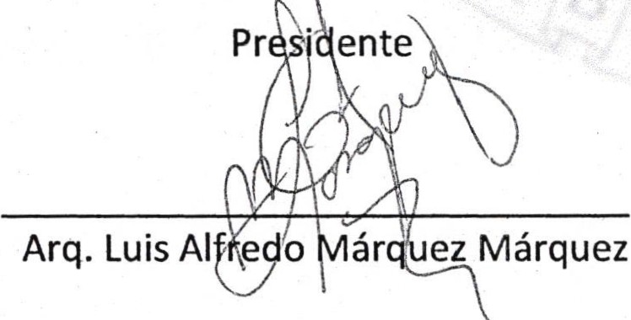Escrutador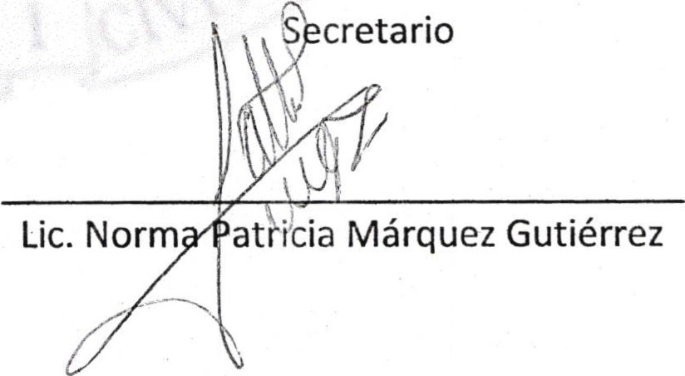

Arq. Martín Padilla Hermosillo

